

Ata da Septuagésima Sexta Reunião do Comitê de Investimentos do Fundo de Previdência Social do Município de Maués-AM/SISPREV-MAUÉS.
Aos nove dias do mês de agosto do ano de dois mil e vinte e quatro, às quatorze horas e vinte minutos, na sala de Reuniões do Fundo de Previdência Social do Município de Maués-AM/SISPREV-MAUÉS, sito à Rua Batista Michiles, n° 948, Centro, Maués/AM, reuniram-se os membros do Comitê de Investimentos deste Regime Próprio de Previdência, senhores REGINALDO DE MATOS PANTOJA - Diretor Presidente do Sisprev-Maués, com Certificação CPA-10; MÁRCIA BRAZ AMARAL - Servidora Efetiva da Prefeitura de Maués à disposição do SISPREV; e CARLOS FÉLIX PEREIRA LEÃO - Suplente do Sr. Luiz Carlos Augusto Bentes Dinelli, para deliberação da seguinte pauta:
J Cenário econômico para aplicação dos recursos;
v' Análise do resultado mensal dos investimentos;
■/ Demais assuntos.
Priorizando o alcance das metas definidos na Política Anual de Investimentos-DEPIN e na Avaliação Atuarial do referido Fundo Previdenciário, iniciou- se as atividades do Comitê de Investimentos do SISPREV-MAUÉS, notando aos presentes a importância das atribuições conferidas ao Colegiado, particularmente ao que se refere à responsabilidade para com os aportes e investimentos financeiros. Inicialmente, as discussões foram sobre o cenário econômico, abordando o seguinte:
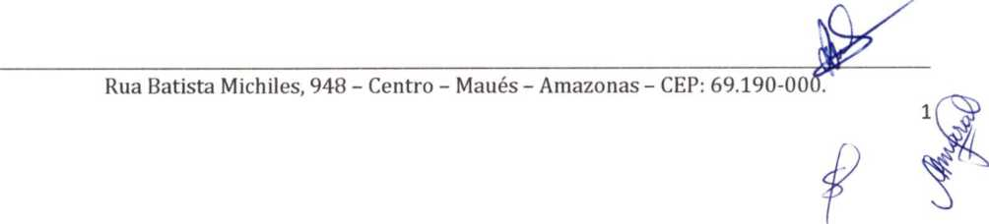

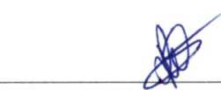

0 mês de julho foi marcado por movimentos importantes ao redor do mundo. Os Estados Unidos presenciaram mais uma tentativa de assassinato a um candidato à presidência, algo não tão incomum na história americana. Em um comício de campanha, no estado da Pensilvânia, o ex-presidente Donald Trump sofreu um atentado, no que talvez tenha sido uma das maiores falhas do Serviço Secreto americano da história, que levou a sua diretora a renunciar ao cargo. Ainda no campo político, depois de um desempenho ruim no debate presidencial, o atual presidente Joe Biden desistiu da candidatura e passou o bastão para Kamala Harris. As pesquisas de intenção de voto mostram uma disputa mais acirrada dela contra Trump em relação à disputa deste contra Biden.
A economia segue com as características que escrevemos em cartas anteriores. O processo de desinflação em curso junto de uma economia ainda saudável e um mercado de trabalho mais ajustado. O último dado de inflação deu sequência ao bom número de maio, com as notícias do índice de Preços ao Consumidor (CPI) vindo em -0,06% m/m, registrando a menor variação mensal do núcleo do CPI desde maio de 2020, impulsionado por uma desaceleração importante no grupo de habitação.
O mercado de trabalho segue em ajuste, voltando a patamares abaixo do nível pré-pandêmico e com a taxa de desemprego atingindo 4,1%, ainda baixa, porém com tendência positiva. Com isso o Comitê Federal de Marcado Aberto (FOMC) optou por manter a taxa de juros inalterada, e trouxe uma ata mais contrária do que a anterior. Durante a sessão de perguntas e respostas, o presidente do FED, Jerome Powell, deixou na mesa a possibilidade de um corte em setembro e deu uma atenção
maior aos dados do mercado de trabalho, apesar de bater na tecla de que o que vem
acontecendo não passa de uma normalização das condições. Ao longo do mês o movimento de dos ativos, de big techs para as empresas cíclicas, ganhou muita força
à medida que o mercado foi precificando 100% de corte na reunião de setembro e a


possibilidade de mais 2 cortes ainda esse ano.


Na China, o Terceiro Plenum, importante encontro do Partido Comunista Chinês, não trouxe nenhum plano econômico relevante, destacando o foco no crescimento com qualidade e políticas de incentivo à tecnologia. Os dados do PIB do segundo trimestre mostraram um avanço de 4,7% anualizado, abaixo das expectativas do mercado.
No Brasil o destaque ficou novamente para o fiscal. Apesar do governo ter anunciado o bloqueio de R$11,2bi e o contingenciamento de R$3,8, ainda não é suficiente para bater a meta de um déficit de 0,25% do PIB. O executivo tem até 31 de agosto para enviar o orçamento de 2025 para o congresso e divulgou que buscará a revisão de benefícios irregulares, que economizaria cerca R$25,9 bi, a grande dúvida é se a administração tem capital político para isso. Mesmo assim, o governo precisaria de novas medidas para atingir o centro da meta de primário em 2025.
Os dados inflacionários continuam positivos, mas o processo de deflação desacelerou na ponta e os riscos de números mais altos no final do ano aumentaram devido a desancorarem no câmbio, que atingiu patamares superiores a R$5,70. OIPCA de junho acelerou 0,21% m/m, abaixo da mediana das expectativas de 0,30% m/m, com a média dos núcleos também mostrando desaceleração.
O Copom se reuniu e optou por manter a Selic em 10,50%, não explicitando a possibilidade de alta de juros nas próximas reuniões, mas destacou a piora do balanço de risco, apontando três riscos domésticos: 1) desancorarem das expectativas de inflação; 2) resiliência da inflação de serviços sustentada por uma atividade ainda forte e 3) taxa de câmbio mais depreciada devido a políticas econômicas internas e externas. A ata acabou sendo considerada contrária à expectativa do mercado, que precificava 4 altas de juros até fevereiro de 2026.
Ao término da análise econômica em que se encontra o país foi apresentado o resumo dos investimentos do SISPREV-MAUÉS, referentes ao mês de JULHO/2024, conforme abaixo: /


RELATÓRIO DE INVESTIMENTOS - SISPREV/MAUÉS
Mès: JULHO / 2024
Banco: | BANCO DO BRASIL S.A. |  | Banco: | BANCO DO BRASIL S.A.
Conta Corrente: | 23.931-3 TAXA DE ADM |  | Conta Corrente: | 19.011-X SISPREV INVEST
Tipo de Aplicação: | RF REF. Dl. PLUS ÁGIL |  | Tipo de Aplicação: | BB PREVID RF FLUXO
Saldo Anterior: | R$ | 1.626,29 | Saldo Anterior: | R$ | 24.158,40
Aplicações: | R$ | - | Aplicações: | R$ | 900.763,10
Rentabilidade: | R$ | 13,31 | Rentabilidade: | R$ | 3.117,78
Resgates: | R$ | - | Resgates: | R$ | 903.291,22
Saldo Atual: | R$ | 1.639,60 | Saldo Atual: | R$ | 24.748,06

Banco:  Conta Corrente: Tipo de Aplicação: Saldo Anterior: Aplicações: | BANCO DO BRASIL S.A. 19.011-X SISPREV INVEST  BB PREVID VERT 2025 |  | Banco:  Conta Corrente: Tipo de Aplicação: Saldo Anterior: Aplicações: | BANCO DO BRASIL S.A. 19.011-X SISPREV INVEST  BB PREVID VERT 2026
 | R$  R$ | 2.016.355,74 |  | R$  R$ | 1.003.767,76
Rentabilidade: | R$ | 16.425,77 | Rentabilidade: | R$ | 7.024,85
Resgates. | R$ | - | Resgates: | R$ | -
Saldo Atual: | R$ | 2.032.781,51 | Saldo Atual: | R$ | 1.010.792,61

Banco: | BANCO DO BRASIL S.A. |  | Banco: | CAIXA ECON. FEDERAL
Conta Corrente: | 10.010-1 SISPREV MOVIM. |  | Conta Corrente: | 06.004-6 SISPREV MAUÉS
Tipo de Aplicação: | POUPANÇA |  | Tipo de Aplicação: | CAIXA Fl MEGA REF Dl
Saldo Anterior: | R$ | 3.678,43 | Saldo Anterior: | R$ | 4.308.268,53
Aplicações: | R$ | 1.235,01 | Aplicações: | R$ | -
Rentabilidade: | R$ | 15,75 | Rentabilidade: | R$ | 41.761,51
Resgates: | R$ | 4.714,41 | Resgates: | R$ | -
Saldo Atual: | R$ | 214,78 | Saldo Atual: | R$ | 4.350.030,04

Banco: | BANCO BRADESCO S.A. |  | TOTAL GERAL
Conta Corrente: | 8.832-3 SISPREV MAUÉS |  | Saldo Anterior: | R$ | 12.080.111,83
Tipo de Aplicação: | Fl RENDA FIXA MAXI P.PUB |  | Aplicações: | R$ | 901.998,11
Saldo Anterior: | R$ | 4.722.256,68 | Rentabilidade. | R$ | 108.164,71
Aplicações: | R$ | - | Resgates: | R$ | 908.005,63
Rentabilidade: | R$ | 39.805,74 | Saldo Atual: | R$ | 12.182.269,02
Resgates: | R$ | -
Saldo Atual: | R$ | 4.762.062,42


Ao final das discussões envolvendo as informações relacionadas ao mercado financeiro e a conjuntura do país, continua sem solução a questão das perdas de rentabilidade causadas pela transferência de recursos de investimentos do SISPREV- MAUÉS para a Prefeitura de Maués; após, optou-se pela manutenção dos recursos financeiros nas aplicações em curso, ficando definida para o dia 13/09/2024, às 14 horas, na sede do SISPREV-MAUÉS, a próxima reunião do Comitê de Investimentos, tendo como pauta a análise dos investimentos do SISPREV-MAUÉS e demais assuntos que se fizerem pertinentes, sendo já convocados todos os presentes para a referida reunião. Nada mais havendo a tratar, o senhor Diretor Presidente deu por encerrada a presente reunião, cuja Ata segue lavrada por mim, Márcia Braz Amaral, que secretariei a presente reunião, e a submeterei à aprovação dos demais membros e devidamente recolherei suas assinaturas.
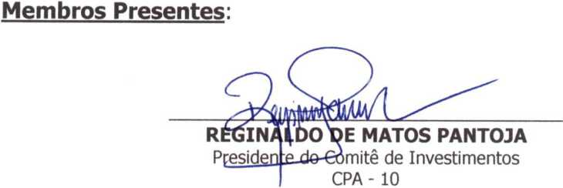
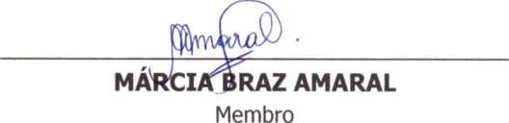

CARLOS FEllX PEREIRA LEÃO
Suplente

